- 4. b) Jean Baudrillardova hyper-realita a trans-estetika.

Jean Baudrillard
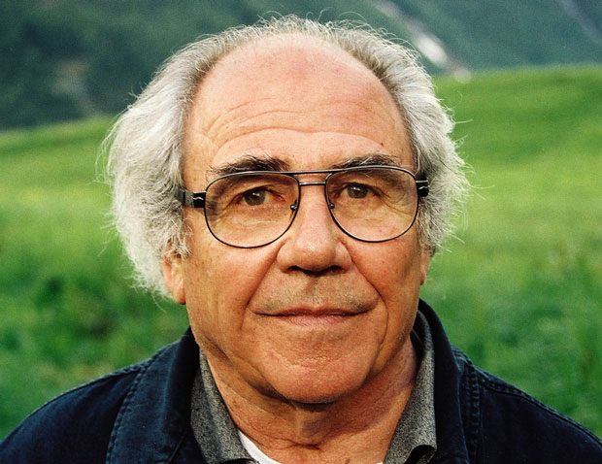
Jean Baudrillard
- francouzský filosof, sociolog, psycholog
- patří ke skeptickému postmoderního proudu - tvrdé větve postmoderny →jeho myšlení je naplněno kritikou a skepsí, myšlení spekulativní a šokantní zajímavé a inspirativní
  - naše doba podle něj poprvé v historii ruší poznávací - gnoseologický optimismus, ocitáme se v době, kde je spíše nic než-li něco
  - byla nám zmizena autentická realita ( za pomoci massmédií→ místo této reality nastupuje SIMULACRUM a HYPERREALITA)
  - podle B. nemáme vůbec žádnou šanci změnit přirozenou nestabilitu, proměnlivost a destruktivitu světa - člověk se proti ní nemůže stavět - jediné pravidlo světa je PRAVIDLO HRY, záleží jen, jakými budeme hráči
- zavádí pojem Transestetika👇🏻

Trans-estetika
- jedna z estetických kategorií
- estetika, která vyrůstá ze současného světa masmédií (ve smyslu hypereality)

Hyperrealita
  - realita, která neexistuje, protože ji generují masmédia např. zpravodajství
  - je přitažlivější a silnější než realita → přežívá nikoliv to pravdivé,ale to zajímavé
    - inflace slov a obrazů, které o ničem nevypovídají, pouze jako iluze neznáme kontext
      - není poprvé v historii - ikonoklasmus či obrazoborectví - pálení knih a obrazů- možná očištění návrat k myšlení → to doporučuje nám Baudrillard SÍLA JE V ODEČÍTÁNÍ
      - výzva jak nalézt opět autentickou realitu, celá léta střádáme a přičítáme, ale měli bychom začít odečítat, ubírat (tam, kde můžeme mlčet, zůstaňme mlčet)
      - jsme zahlceni informacemi, které nás umrtvují místo vzdělávání
      - takto nastavená masmédia nás naplňuje iluzí, že člověk je nadán silou, vůlí a vědomím, které dokážou změnit svět = cena útěchy podle B.
    - je bizarní, ale přesto ji lidé berou jako skutečnou realitu a smrtelně vážně, jsou okouzlení
    - co neproběhne massmédii jako by nebylo
    - vše informace jsou manipulované, vytvářejí všeobecného jednotného veřejné mínění
      - např. Babiš- skrze vlastnění masmédií si vytváří svůj mediální obraz
- transestetika sblížila oblasti jako umění, politika, sexualita (trans=napříč)
  - není to něco, co by nás odpuzovalo, ale není pod tím výrazná osobitost, mělké
  - upravenost, učesanost, mělkost, uchlácholí, neuráží, produkuje stejnost
    - stejnost nás hubí → síla života je vždy v rozmanitosti (sociální nebo přírodní)→ menšiny jsou stále nadějí - drží si svou jinakost
    - př. reklama = hezké interiéry, upravení lidé ve zprávách, tv seriály
    - vytvářejí vlastní ideál ženy, který není reálný
    - transestetická politika - politici se už upravují, líčí, chtějí se zalíbit
      - ("showbyznys pro ošklivé") - všechny programy se chtějí zalíbit voličům, ale jsou v postatě stejné
  - může se blížit ke kýči

